**Reaktor va yoy so‘ndiruvchi g‘altaklarni ishlatish**

*Reaktorlar.* Odatdagi va parchalangan liniya reaktorlari qisqa tutashuv toklarini cheklash va qisqa tutashuvda reaktor ortidagi shinalarda kuchlanishni tutib tutish uchun xizmat qiladi. Taqsimlavchi tarmoqlarda qisqa tutashuv sodir bo‘lganda reaktor shinalarda 0,7*Unom* dan kam bo‘lmagan qoldiq kuchlanishni ta’minlashi shart.

Seksion reaktorlar, asosan qisqa tutashuv toklarini cheklash uchun xizmat qiladi. Ularning induktivligi 8-12% ni, nominal toki esa shina seksiyasi tokining 5070% ni tashkil etadi.

35 kV gacha bo‘lgan kuchlanishli qurilmalarda quruq betonli reaktorlar keng tarqalgan bo‘lib, ular beton asosga qotirilgan izolyasiyali mis yoki alyumin simdan yasalgan chulg‘amlardan iborat. Ustunlar yoniga tayanch izolyatorlar shpilkalar yordamida mahkamlanadi. Ustunni tayyorlashda ular quritilib namlikka chidamli izolyasion lak bilan to‘yintiriladi. Ishlatish davrida reaktor chulg‘amlari izolyasiyasining tayanch izolyasiyatorlarining shpilkasi va flanslariga nisbatan qarshiligi 1000-2500 V li megommetr yordamida tekshiriladi va u 0,1 MOm dan kam bo‘lmasligi lozim. Beton ustunlar qarshiligining kamayishi normal ish sharoitlarida reaktorga xech qanday xavf tug‘dirmaydi, biroq qisqa tutashuv vaqtida namlangan beton ustunda kuchlanish tushuvining katta bo‘lishi tufayli o‘ramlar orasida izolyasiya teshilishi mumkin. Tayanch izolyatorlari sanoat chastotasidagi oshirilgan kuchlanishda sinab ko‘riladi.

Ishlash vaqtida reaktordan katta miqdordagi issiqlik energiyasi ajraladi. Reaktorni sovitish, qoidaga ko‘ra, tabiiydir. Shu sababli reaktorlar joylashgan xonalarda sovituvchi xavo kanallari va ventilyasiyaning sozligini tekshirib turish lozim.

Qisqa tutashuv toki oqqanda reaktor fazalari va ichki aloxida o‘ramlar orasida elektrodinamik kuchlar hosil bo‘ladi. Buning natijasida o‘ramlarning uzilishi va deformatsiyalanishi, betonda yoriqlar paydo bo‘lishi mumkin. Qisqa tutashuv toki uzilganidan so‘ng reaktorlarni ko‘zdan kechirish lozim.

Moyli reaktorlar 35kV dan yuqori kuchlanishli taqsimlovchi qurilmalarda ishlatiladi. Ular ham xuddi transformatorlardagi singari xizmat ko‘rsatishni talab etadi.

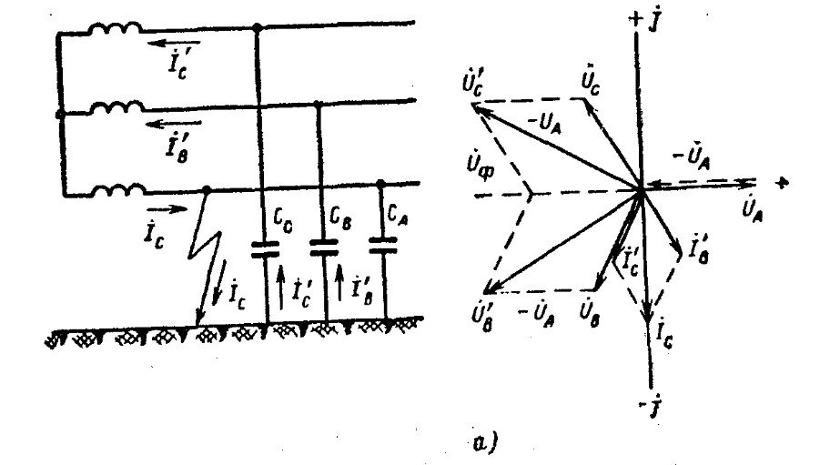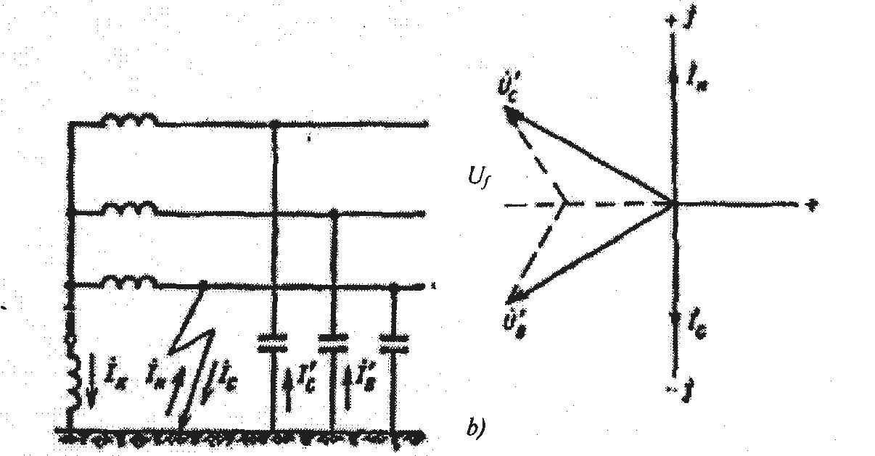

4.18

-

rasm. Izolyasiyalangan neytralli (a) va sig‘im toki kompensatsiyalangan (b)

tarmoqlarda fazaning erga ulanishi.

*Yoy so‘ndiruvchi g‘altaklar.* 3 fazali neytrali zaminlanmagan tarmoqlarda fazalardan biri erga metallik tutashganda (4.18, a- rasm) shikastlangan fazaning erga nisbatan kuchlanishi nolgacha tushib, qolgan ikkita fazada liniya kuchlanishiga teng bo‘lgan kuchlanish hosil bo‘ladi. Erga tutashish nuqtasida shikastlanmagan fazalarning sig‘im toklari yig‘indisiga teng bo‘lgan tok oqadi:

*Ic* *3U f j**C* .

Bu yerda *Ic*- erga tutashuv toki, A; *Uf* - faza kuchlanishi, V; *S*- butun tarmoqning sig‘imi, F;  *2**f* - burchak chastota, s-1.

Faza erga yoy va katta sig‘im tok orqali ulanganda erga ulovchi yoy o‘chib yonuvchi xarakterga ega bo‘ladi. Bunday yoy tarmoqda xavfli o‘ta kuchlanishlarning paydo bo‘lishiga olib keladi. Neytrali izolyasiyalangan tarmoqning davomli ishlashi mumkin bo‘lgan maksimal ruxsat etilgan sig‘im tokning qiymatlari quyida keltirilgan.

**Tarmoqning kuchlanishi, kV 6 10 20 35**

**Sig‘im toki, A 30 20 15 10.**

Tok ko‘rsatilgan qiymatlardan ortiqcha bo‘lganda transformator yoki generatorning neytraliga sig‘im tokini kompensatsiyalovchi yoy so‘ndiruvchi g‘altak ulanadi (4.18,b- rasm). Yoy so‘ndiruvchi g‘altakda tok *Ik* faza erga tutashganda neytralda hosil bo‘lib, neytralning ko‘chish kuchlanishi deb nomlanuvchi kuchlanish *Uo=-UA* ta’sirida hosil bo‘ladi:

*3U f*

*Ik*  *j* .

*3**Lk* *L t*

Bu yerda *Lk* va *Lt* -mos ravishda yoy so‘ndiruvchi g‘altak va transformatorlarning induktivliklari.

*Ik*  *Ic*  *I* *0* bo‘lganda shikastlangan joyda erga tutashuv tokining sig‘im tashkil etuvchisi g‘altakning induktivlik toki bilan to‘la kompensatsiyalanib, toklar rezonansi yuzaga keladi. Yoy so‘ndiruvchi g‘altaklar, qoidaga ko‘ra, rezonansga sozlangan bo‘lishi lozim. Erga tutashuv tokining reaktiv tashkil etuvchisi 5 A dan oshmagan va chetlashish darajasi  *I0 I**c Ik*   5% dan oshmagan hollarda o‘ta



kompensatsiyalanishga sozlangan holatda (*Ik*  *Ic* ) ishlatishga ruxsat etiladi. Kam kompensatsiyalanishga sozlangan holat ( *Ik*  *Ic*) kabel va xavo liniyalarida har qanday avariya tufayli yuzaga keluvchi faza sig‘imlarining nosimmetrikligi neytralning ko‘chish kuchlanishini *0,7Uf* dan oshib ketishiga olib kelmaydigan xollarda qo‘llanilishi mumkin. Yoy so‘ndiruvchi g‘altaklarning toklarini rostlash quyidagi uchta usulning biri yordamida amalga oshiriladi:

* cho‘lg‘amlarning shaxobchalarini uzib ulash orqali;
* magnit tizimdagi oraliqni o‘zgartirish orqali;
* induktivlikni o‘zgarmas tok bilan magnitlab, o‘zgartirish orqali.

6-35 kV tarmoqlarda qo‘llaniluvchi ZROM tipidagi yoy so‘ndiruvchi g‘altaklarda tok pog‘onali rostlanadi. Ularda shaxobchalarni uzib-ulagichining yuritmasi bak qopqog‘ida joylashgan. Nazorat va signalizatsiya zanjirlarini ta’minlash uchun yoy so‘ndiruvchi g‘altaklar signal cho‘lg‘amlari bilan ta’minlangan (100 V. 10 A). Sozlashlar tarmoqdan g‘altakning tarmoqdan uzilgan holatida amalga oshiriladi. Ajratgich tarmoqda erga tutashuv mavjud bo‘lmagan holatda uziladi. Buni shchitdagi signal qurilmalari va bevosita ajratkich bo‘yicha baholash mumkin.

Xavfsizlik shartlariga muvofiq holda shoxobchani g‘altakni uzmasdan turib uzibulashga ruxsat etilmaydi. Chunki, uzib-ulash paytida erga tutash sodir bo‘lib, g‘altakda faza kuchlanishi paydo bo‘lishi mumkin. Faqat tok ostida avtomatik sozlovchi qurilmalarga ega bo‘lgan maxsus g‘altaklarni tarmoqdan uzmasdan sozlashga ruxsat etiladi.

G‘altaklarni bir transformatordan (generatordan) boshqasiga ko‘chirish uchun avvalo u ajratkich yordamida uziladi va so‘ngra boshqa transformatorga

(generatorga) ulanadi.

Sig‘im toklari kompensatsiyalangan tarmoqlar unda uzilmagan erga tutashuvlar va iste’molchilarning elektr ta’minotida cheklashlar mavjud bo‘lgan hollarda ishlatilishi mumkin. Biroq, o‘tkazuvchanlik tokning erga uzoq muddat oqishi avariya holatiga olib kelishi mumkin bo‘lganligi sababli, erga tutashuv joyini ajratish imkoni boricha tezroq amalga oshirilishi shart. SHikastlangan joyni qidirish bilan bir vaqtda ishlayotgan g‘altaklar neytraliga ular ulangan transformatorlar ham ko‘rikdan o‘tkaziladi. Bu shu bilan bog‘liqki, g‘altaklarni tok ostida uzluksiz ishlash davomiyligi zavod tomonidan ayrim shaxobchalar uchun 2 soatdan 8 soatgacha qilib me’yorlanadi. Erga tutashish joyini qidirib topish vaqti uzayib ketsa, ishlatuvchi personal g‘altak bakidagi moyining yuqori qatlamlarini haroratini jiddiy kuzatishi va har 30 minutda termometrning ko‘rsatishini yozib borishi shart. Bunda moyning yuqori qatlamlari haroratining ruxsat etilgan maksimal qiymati 1000C belgilangan.

YOy so‘ndiruvchi g‘altaklarga xizmat ko‘rsatish kuch transformatorlariga xizmat ko‘rsatishdan juda kam farq qiladi. Yoy so‘ndiruvchi g‘altaklarning kapital ta’mirini 12 yilda kamida 1 martda amalga oshirishga tavsiya etiladi.

**4.11. Taqsimlovchi qurilmalar komplektini ishlatish**

Taqsimlovchi qurilmalar komplekti (TQK)ning xarakterli jihatlari shundan iboratki, yacheykalarning o‘lchamlari cheklanganligi sababli ularda o‘rnatilgan jihozlarni ko‘rikdan o‘tkazish va ta’mirlash qiyin. Ushbu sharoitlarda shkaflarni montaj qilishning to‘g‘riligi, apparaturani sozlash va rostlashning sifati, qabultopshirish sinovlarining uslubi va hajmi katta ahamiyat kasb etadi. Ko‘rsatilgan ishlarning diqqat bilan bajarilishi ko‘p jihatdan TQKning bundan keyingi ishlatishning samaradorligini belgilaydi.

Konstruktiv jihatdan TQK shkafida butun bo‘shliq metall to‘siqlar bilan yuqori kuchlanish apparatlari, yig‘uv shinalari, releli himoya, o‘lchashalr va boshqarishlar bo‘limlariga ajratilgan. Bu avariya o‘choqlarini lokallash va xizmat ko‘rsatishni qulaylashtirish maqsadida amalga oshirilgan.

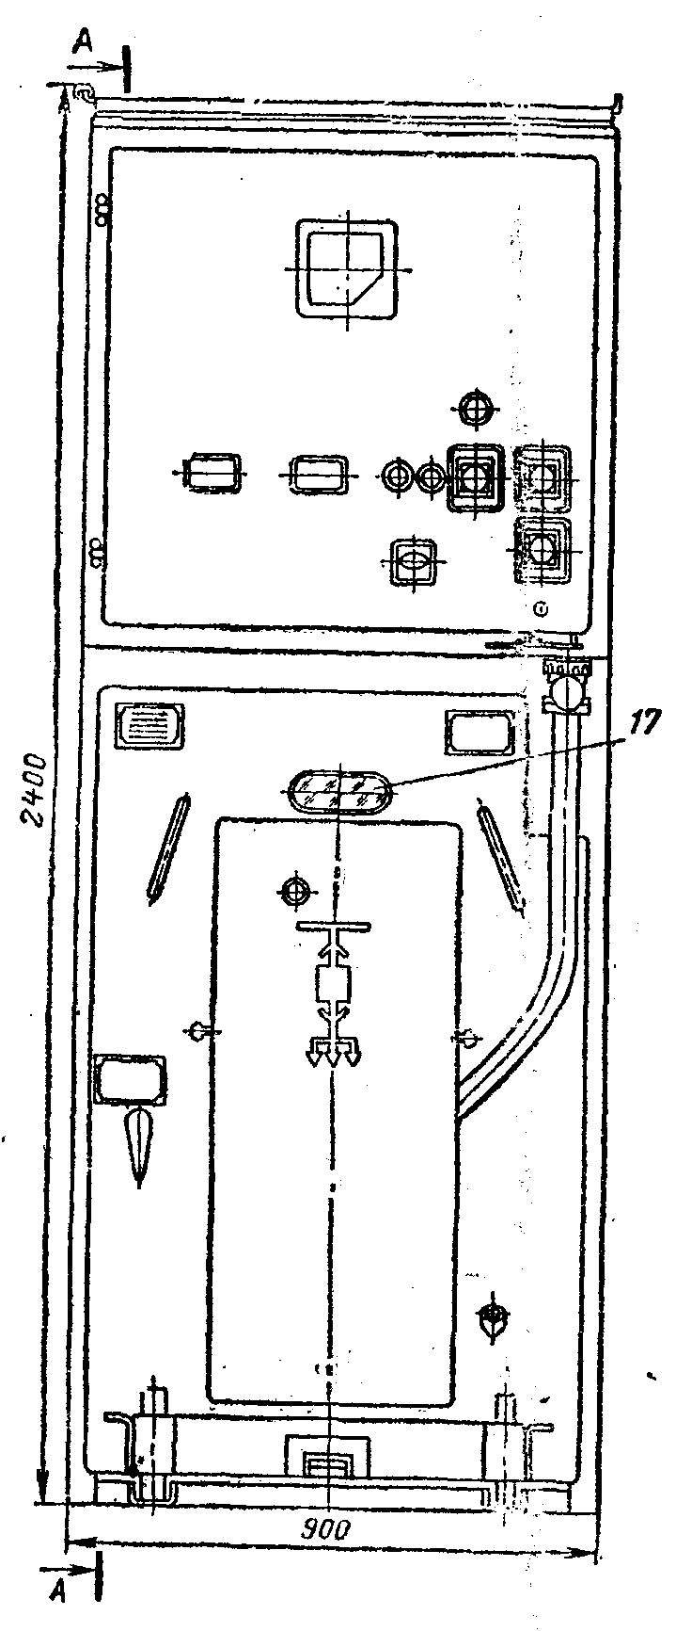

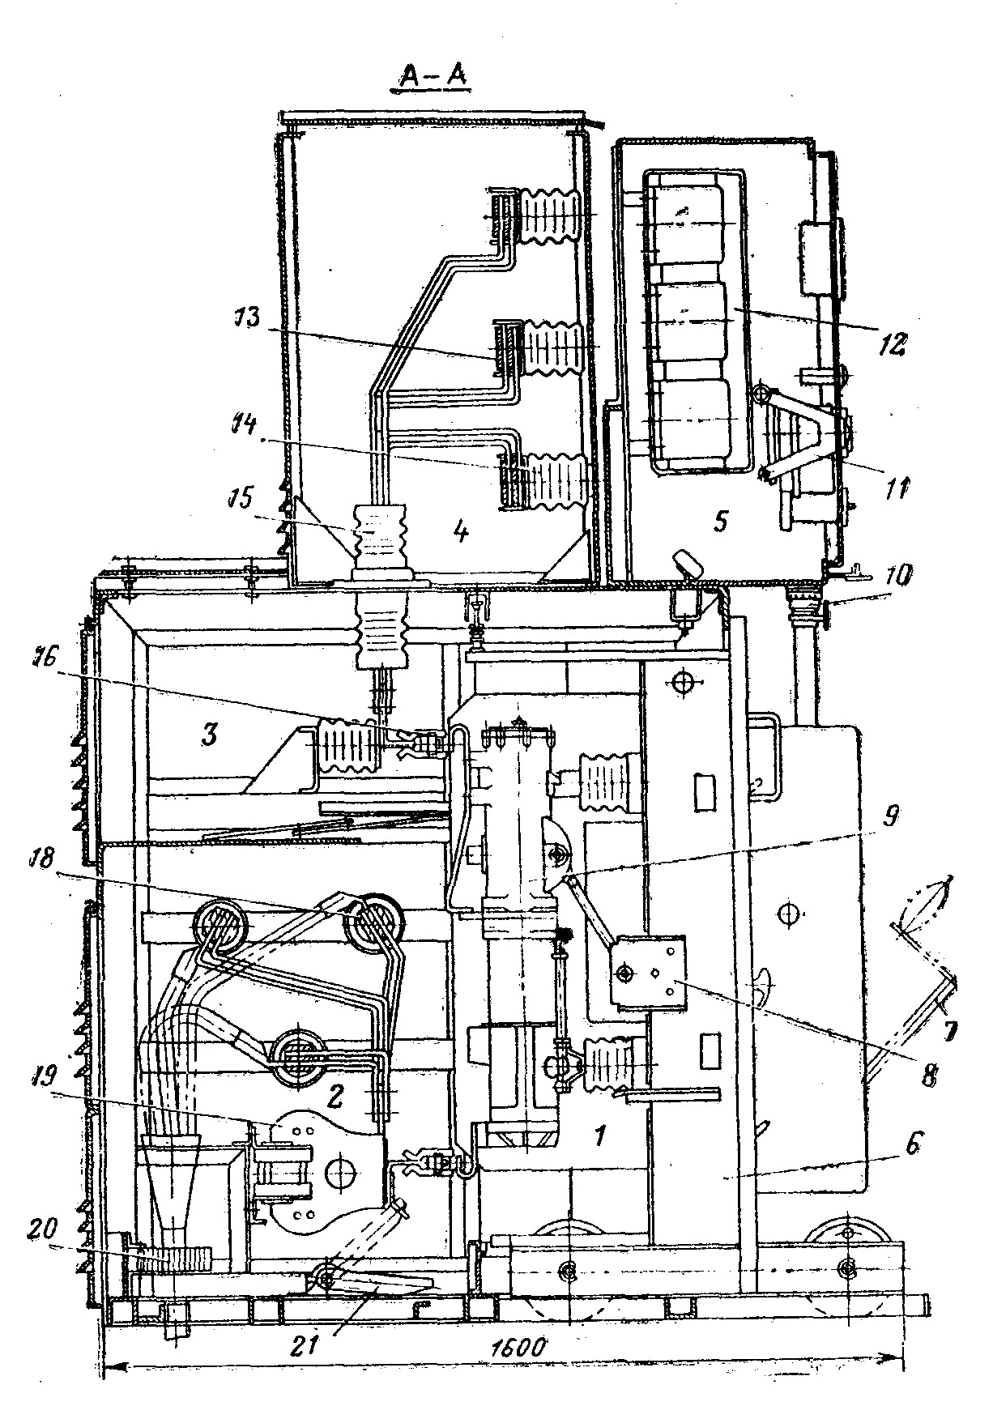

4.19- rasm. ВМП-10K tipidagi uzgich va PE-11 tipidagi yuritmaga ega bo‘lgan K-XII seriyasidagi TQK shkafi: 1- surib chiqariluvchi telejka bo‘lmasi; 2- tok transformatorlari va kabel yig‘imasi; 3- shinalar tomonidan birlamchi ajratuvchi kontaktlar bo‘lmasi; 4- yig‘uvchi shinalar bo‘lmasi; 5- ikkilamchi kommutatsiya apparaturasi bo‘lmasi; 6- surib chiqariluvchi telejka; 7- etkazish mexanizmining dastasi; 8- telejka holatini qayd etuvchi fiksator; 9- uzgich; 10- ikkilamchi kommutatsiya zanjirlarining shtepselli tutashmasi; 11- schetchikni o‘rnatish uchun aylanma lampa; 12- releli himoya paneli; 13- yig‘uvchi shinalar; 14- tayanch izolyatori; 15- o‘tkazish izolyatori; 16- birlamchi ajratuvchi kontakt; 17- kuzatuv derazasi; 18- kabel yig‘masi; 19- tok transformatori; 20- erga ulanishdan signallash transformatori; 21- zaminlovchi pichoq.

Tashqariga chiqariladigan TQKda (4.19- rasm) shkaf korpusidagi uzgich telejkasi ikkita qayd etilgan holatlarni, ya’ni ishchi va sinov holatlarini egallashi mumkin. Telejkaning ishchi holatida uzgich yuklama yoki, agar uzgich uzilgan bo‘lsa, kuchlanish ostida bo‘ladi. Telejkaning sinov holatida kuchlanish uzgichdan birlamchi ajratuvchi kontaktlar *16* ni ochish orqali olinadi. Bunda ikkilamchi zanjirlar ulangan holatda qolishi mumkin va uzgich ulash va uzishga ishlatib ko‘rilishi mumkin. Telejkani ishchi holatidan sinov holatiga va teskari yo‘nalishda ko‘chirish uchun uni harakatlantirishda sarflanuvchi kuchni yengillashtiruvchi va uni surib chiqarishda ajratuvchi kontaktlarni aniq kirishini ta’minlovchi mexanik etkazish qurilmasi ko‘zda tutilgan.

Uzgichni ta’mirlash uchun telejka shkafdan to‘liq surib chiqariladi.

Personalni kuchlanish ostida bo‘lgan tok o‘tkazuvchi qismlarga to‘satdan tegib ketishidan himoyalash uchun TQKda blokirovka ko‘zda tutilgan. Statsionar tartibda yasalgan TQKda faqat tutashmalarning uzgichlari va ajratkichlari uzganidan so‘ng ochiluvchi to‘rli eshiklar bloklanadi. Surib chiqariluvchi TQKda bo‘limga surib chiqarilgan telejkadagi qo‘zg‘almas ajratuvchi kontaktlarning kirish yo‘lini to‘suvchi avtromatik pardalar mavjud. Bundan tashqari personalni xato amallarni bajarishidan tiyuvchi tezkor blokirovka ham mavjud. Masalan, telejkani sinash holatiga surib chiqishga blokirovka faqat uzgich uzilganidan so‘ng, telejkani ishchi holatiga surib chiqarishga esa, uzgich va zaminlovchi pichoqlar uzganidan so‘ng ruxsat beradi.

TQK shkaflarini ishlatishda apparatlar va himoya to‘siqlarini deblokirovkalashga, shkaflarning echiluvchi detallarini echish, bo‘limga u yerda kuchlanish mavjud bo‘lganda kirishga to‘sqinlik qiluvchi pardalarni ko‘tarish va ochishga ruxsat etilmaydi.

Uzgichlarda moyning sathini va jihozlarni kuzatish qarash derazasi va to‘rli to‘siq orqali olib boriladi. Yig‘uvchi shinalarni kuchlanish ostida ko‘rikdan o‘tkazish uchun himoyalovchi to‘r bilan yopilgan kuzatuv lyuklari ko‘zda tutilgan.

TQKni ularni uzmasdan turib ko‘rikdan o‘tkazish grafik bo‘yicha, biroq bir oyda kamida bir marta, amalga oshiriladi. Ko‘rik paytida xonalar va TQK shkaflarining yoritish va isitish (yilning sovuq vaqtlarida) tarmoqlarining ishlashi; uzgichlar, yuritmalar, ajratkichlar, birlamchi ajratuvchi kontaktlar, bloklash va etkazish mexanizmlarining holatlari; ikkilamchi kommutatsiya zanjirlarining holatlari; sinov holatida bo‘lgan uzgichlarning boshqaruv tugmalarining ishlashi tekshiriladi.

Tashqarida o‘rnatiluvchi TQKni ishlatishda shkaflarda nisbiy namlikning ortishi (yilning ayrim davrlarida 100% gcha) va tashqi havoning harorati keskin farq qilgan hollarda izolyatorlar sirtining namlanishi sodir bo‘ladi. Bu ifloslangan sirt bo‘yicha izolyasiyaning teshilishiga olib keladi. Bunga o‘xshash hodisalarning oldini olish uchun surunkali tarzda, mahalliy sharoitlarga bog‘liq holda, izolyasiya chang va ifloslanishlardan tozalab turilishi lozim. Bundan tashqari shkaflarda havoning nisbiy namligi 60-70% bo‘lgan mikroklimatni hosil qilish uchun eshiklar, tublar va shkaflarning tutashgan joylarining zichligi; devorlarni va shkaflarning eshiklarini mineral vatali plitalar bilan zichlashtirish; shkaflarni nisbiy namlik 65-70% gachadan ortib ketganida isituvchi avtomatik elektr isitkich bilan jihozlash nazorat ostida bo‘lishi lozim.

Mustaqil ish uchun berilgan boshlang‘ich ma’lumotlar variantlari:

|  |  |  |  |  |
| --- | --- | --- | --- | --- |
| № | «A» nimstatsiyasining yuklamasi  MVt | «B»  nimstatsiyasining yuklamasi  MVt | 1-Havo  liniyasining uzunligi  km | 2-Havo  liniyasining uzunligi  km |
| 1 | 100 | 65 | 12 | 4 |
| 2 | 110 | 60 | 7 | 5 |
| 3 | 120 | 55 | 15 | 8 |
| 4 | 130 | 50 | 18 | 10 |
| 5 | 140 | 45 | 6 | 13 |
| 6 | 150 | 35 | 9 | 4 |
| 7 | 90 | 70 | 12 | 3 |
| 8 | 85 | 75 | 15 | 14 |
| 9 | 162 | 40 | 18 | 11 |
| 10 | 115 | 60 | 11 | 9 |
| 11 | 125 | 55 | 10 | 7 |
| 12 | 135 | 65 | 5 | 6 |
| 13 | 145 | 50 | 8 | 12 |
| 14 | 172 | 35 | 13 | 5 |
| 15 | 160 | 40 | 12 | 3 |
| 16 | 95 | 70 | 11 | 12 |
| 17 | 165 | 35 | 7 | 10 |
| 18 | 170 | 30 | 6 | 8 |
| 19 | 175 | 35 | 17 | 6 |

**HL larini hisoblash uchun ma’lumotlar**

*1- jadval*

Ochiq po‘lat-alyumin simlarning xarakteristikalari

|  |  |  |  |
| --- | --- | --- | --- |
| Simning markasi | Tashqi diametr, mm | Uzoq vaqt ruxsat etilgan yuklama toki, A | 1 km uchun aktiv qarshilik, Om/km |
| АС-35 | 8,4 | 175 | 0,85 |
| АС-50 | 9,6 | 210 | 0,65 |
| АС-70 | 11,4 | 265 | 0,46 |
| АС-95 | 13,5 | 330 | 0,33 |
| АС-120 | 15,2 | 380 | 0,27 |
| АС-150 | 17,0 | 445 | 0,21 |
| АС-185 | 19,0 | 510 | 0,17 |
| АСО-240 | 21,6 | 605 | 0,13 |
| АСО-300 | 23,5 | 690 | 0,108 |
| АСО-400 | 27,2 | 825 | 0,08 |
| АСО-500 | 30,2 | 945 | 0,065 |

2-jadval

|  |  |  |  |  |  |  |  |  |  |
| --- | --- | --- | --- | --- | --- | --- | --- | --- | --- |
| Simning markasi | R,  Om | 35 kV | |  | 110 kV |  |  | 220 kV | |
| X,  Om | B0 sim,  10-4 | X, Om | B0 sim,  10-4 | C,  MVAr | X, Om | B0 sim,  10-4 | C,  MVAr |
| АС-35 | 95 | 44,5 | 2,59 | - | - | - | - | - | - |
| АС-50 | 63 | 43,3 | 2,65 | - | - | - | - | - | - |
| АС-70 | 45 | 42,0 | 2,73 | 44,0 | 2,85 | 3,40 | - | - | - |
| АС-95 | 33 | 41,1 | 2,81 | 42,9 | 2,65 | 3,5 | - | - | - |
| АС-120 | 27 | 43,0 | 2,85 | 42,3 | 2,69 | 3,6 | - | - | - |
| АС-150 | 21 | 39,8 | 2,9 | 41,6 | 2,74 | 3,65 | - | - | - |
| АС-185 | 17 | 38,4 | 2,9 | 40,9 | 2,82 | 3,7 | - | - | - |
| АС-240 | 13 | - | - | 40,1 | 2,85 | 3,75 | 43,0 | 2,66 | 14,1 |
| АС-300 | 10,8 | - | - | 39,2 | 2,91 | 3,85 | 42,2 | 2,71 | 14,4 |
| АС-400 | 8 | - | - | - | - | - | 41,4 | 2,73 | 14,5 |
| АС-500 | 6,5 | - | - | - | - | - | 41,0 | 2,79 | 14,8 |

**35 kV kuchlanishli uch fazali ikki cho‘lg‘amli transformatorlar**

*3-jadval*

|  |  |  |  |  |  |  |  |  |  |  |  |
| --- | --- | --- | --- | --- | --- | --- | --- | --- | --- | --- | --- |
| Transformator turi | Snt  MV  A | Rostlash oralikla-ri | Katalog ma’lumotlari | | | | | |  |  | |
| Chulg‘amlarning nom. kuchl. | | Uk% | Pkt  kVt | Psyu kVt | Isyu% | Rt  Om | Xt  Om | Qsyu  kVAr |
| YuK | PK |
| ТМ-630/35 | 0,63 | +2х2,5 | 35 | 6,3; 10,5 | 6,5 | 7,60 | 2,00 | 2,00 | 26 | 140 | 12,6 |
| ТМН(ТМ)-1000/35 | 1,0 | +6х1,5 | 35 | 6,3; 11(10,5) | 6,5 | 11,90 | 2,75 | 1,50 | 16,00 | 87,50 | 15,0 |
| ТМН(ТМ)-1600/35 | 1,6 | +6х1,5 | 35 | 6,3; 11(10,5) | 6,5 | 17,25 | 3,65 | 1,40 | 9,10 | 54,90 | 22,4 |
| ТМН(ТМ)-2500/35 | 2,5 | +6х1,5 | 35 | 6,3; 11(10,5) | 6,5 | 24,25 | 5,10 | 1,10 | 5,20 | 35,00 | 27,5 |
| ТМН(ТМ)-4000/35 | 4,0 | +6х1,5 | 35 | 6,3; 11(10,5) | 7,5 | 33,50 | 6,70 | 1,00 | 2,80 | 25,20 | 40 |
| ТМН(ТМ)-6300/35 | 6,3 | +6х1,5 | 35 | 6,3; 11(10,5) | 7,5 | 46,50 | 9,40 | 0,90 | 11,60 | 16,10 | 56,7 |
| ТД-10000/35 | 10 | +2х2,5 | 38,50 | 6,3; 10,5 | 7,5 | 65 | 14,50 | 0,80 | 0,87 | 10,10 | 80 |
| ТДН-10000/35 | 10 | +8х1,5 | 36,75 | 6,3; 10,5 | 8,0 | 65 | 14,50 | 0,80 | 0,87 | 10,80 | 80 |
| ТДНС-10000/35 | 10 | +8х1,5 | 36,75 | 6,3 | 14,0 | 85 | 14,50 | 0,80 | 1,14 | 18,90 | 80 |
| ТД-16000/35 | 16 | +2х2,5 | 38,50 | 6,3; 10,5 | 8,0 | 90 | 21 | 0,75 | 0,48 | 6,75 | 120 |
| ТДН-16000/35 | 16 | +8х1,5 | 36,75 | 6,3; 10,5 | 8,0 | 90 | 21 | 0,75 | 0,48 | 6.75 | 120 |
| ТДНС-16000/35 | 16 | +8х1,5 | 36,75 | 6,3 | 10,0 | 105 | 21 | 0,75 | 0,55 | 8,40 | 120 |
| ТДНС-25000/35 | 25 | +8х1,5 | 36,75 | 6,3 | 10,0 | 135 | 29 | 0,70 | 0,29 | 5,40 | 175 |
| ТДН-25000/35 | 25 | +8х1,5 | 36,75 | 6,3; 10,5 | 8,0 | 125 | 29 | 0,70 | 0,27 | 4,30 | 175 |
| ТРДН-25000/35 | 25 | +8х1,5 | 6,75 | 6,3/6,3; 6,3/10,5; 10,5/10,5 | 9,5 | 145 | 29 | 0,70 | 0,31 | 5,10 | 175 |
| ТРДН-32000/35 | 32 | +8х1,5 | 36,75 | 6,3/6,3; 6,3/10,5; 10,5/10,5 | 11,5 | 180 | 33 | 0,70 | 0,23 | 4.85 | 224 |
| ТД-40000/35 | 40 | 2х2,5 | 38,50 | 6,3;10,5 | 8,5 | 180 | 39 | 0,65 | 0,15 | 2.87 | 260 |
| ТРДН-40000/35 | 40 | +8х1,5 | 36,75 | 6,3/6,3; 6,3/10,5; 10,5/10,5 | 8,5 | 225 | 39 | 0,65 | 0,20 | 2.90 | 260 |
| ТРДН-36000/35 | 63 | +8х1,5 | 36,75 | 6,3/6,3; 6,3/10,5; | 11,5 | 280 | 55 | 0,60 | 0,10 | 2.50 | 378 |
| ТДЦ-80000/35 | 80 | +2х2,5 | 38,50 | 6,3; 10,5 | 9,0 | 330 | 65 | 0,60 | 0,07 | 1.53 | 480 |
|  |  |  |  |  |  |  |  |  |  |  |  |

**110 kV kuchlanishli uch fazali ikki chulgamli transformatorlar**

*4-jadval*

|  |  |  |  |  |  |  |  |  |  |  |  |
| --- | --- | --- | --- | --- | --- | --- | --- | --- | --- | --- | --- |
| Transformator  turlari | Snt  MVA | Rostlash oralikla-ri | Katalog ma’lumotlar | | | | | |  |  | |
| Cho‘lg‘amlarni nom.kuchl. | | Uk% | Pkt  kVt | Psyu kVt | Isyu% | Rt  Om | Xt  Om | Qsyu  kVAr |
| YuK | PK |
| ТМН-2500/110 | 25 | +10х1,50  +8х1,50 | 110 | 6,6; 11; 22 | 10,5 | 22 | 5,0 | 1,50 | 46,60 | 555 | 37,5 |
| ТМН-4000/110 | 4,0 | +9х1,78 | 115 | - | - | - | - | - | - | - | - |
| ТМН-6300/110 | 6,3 | +9х1,78 | 115 | 6,6; 11; 22;  38,5 |  | 50 | 10 | 0,90 | 16,60 | 220 | 63 |
| ТДН-10000/35 | 10 | +9х1,78 | 115 | 6,6; 11; 22;  38,5 | 10,5 | 60 | 14 | 0,85 | 7,95 | 139 | 90 |
| ТДН-1600/35 | 16 | +9х1,78 |  | 6,3/6,3  6,3/10,5  10,5/10,5 | 10,5 | 85 | 21 | 0,80 | 4,38 | 86,7 | 136 |
| ТРДН-25000/110 | 25 | +9х1,78 |  | 120 | 29 | 0,75 | 2,54 | 55,9 | 200 |
| ТРДН-32000/110 | 32 | +9х1,78 |  | 145 | 35 | 0,75 | 1,87 | 43,5 | 240 |
| ТРДН-40000/110 | 40 | +9х1,78 |  | 145 | 35 | 0,70 | 1,87 | 66 | 280 |
| ТРДНС-40000/110 | 40 | +9х1,78 | 115 | 175 | 42 | 0,70 | 1,44 | 34,8 | 280 |
| ТД-40000/110 | 40 | +9х1,78 | 115 | 3,15; 6,3; 10,5 | 10,5 | 175 | 42 | 0,70 | 1,44 | 34,8 | 280 |
| ТРДЦН-63000/110 | 63 | +9х1,78 | 115 | 6,4/6,3  6,3/10,5 | 10,5 | 260 | 52 | 0,65 | 0,87 | 22 | 410 |
| ТРДЦН-80000/110 | 80 | +2х2,50 | 121 | 10,5/10,5 | 10,5 | 315 | 59 | 0,60 | 0,65 | 17,3 | 480 |
| ТД-80000/110 | 80 | +2х2,50 | 121 | 6,3; 10,5;  13,8; 3,15 | 10,5 | 315 | 70 | 0,60 | 0,65 | 17,3 | 480 |
| ТДЦ-125000/110 | 125 | +2х2,50 | 121 | 10,5; 13,8 | 10,5 | 520 | 70 | 0,55 | 0,33 | 11,1 | 678 |
| ТДЦ-200000/110 | 200 | +2х2,50 | 121 | 13,8;  15,75;18; 20 | 10,5 | 700 | 120 | 0,50 | 0,23 | 6,9 | 1000 |
| ТДЦ-250000/110 | 250 | +2х2,50 | 121 | 15,75; 20 | 10,5 | 790 | 170 | 0,50 | 0,17 | 5,5 | 1250 |
| ТДЦ-400000/110 | 400 | +2х2,50 | 121 | 20 | 10,5 | 1350 | 230 | 0,80 | 0,12 | 3,5 | 3200 |

**Uch fazali ikki cho‘lg‘amli 220 kV kuchlanishli transformatorlar**

*5-jadval*

|  |  |  |  |  |  |  |  |  |  |  |  |
| --- | --- | --- | --- | --- | --- | --- | --- | --- | --- | --- | --- |
| Transformator  turlari |  |  |  | Katalog ma’lumotlar | | | |  |  |  |  |
| Snt  MV  A | Rostlash oraliklari | Uyu  k.t. | Up kV | Uk% | Pkt  kVt | Psyu kVt | Isyu% | Rt  Om | Xt  Om | Qsyu  kVAr |
| ТРДН-32000/220 | 32 | +8х1,5 | 230 | 6,6/6,6 | 12 | 167 | 53 | 0,90 | 8,66 | 198,5 | 288 |
| ТРДЦН-63000/220 | 63 | +8х1,5 | 230 | 6,6/11;11/11 | 12 | 300 | 82 | 0,80 | 4,00 | 100 | 504 |
| ТДЦ-80000/220 | 80 | +2х2,5 | 242 | 6,3;10,5;13,8 | 11 | 320 | 105 | 0,60 | 2,64 | 72,8 | 480 |
| ТРДЦН-  100000/220 | 100 | +8х1,5 | 230 | 11/11 | 12 | 360 | 115 | 0,70 | 1,90 | 63 | 700 |
| ТДЦ-125000/220 | 125 | +2х2,5 | 242 | 6,3;10,5;13,8; 20 | 11 | 380 | 135 | 0,50 | 1,27 | 46,5 | 625 |
| ТРДЦН-  160000/220 | 160 | +8х1,5 | 230 | 11/11 | 12 | 526 | 167 | 0,60 | 1,08 | 39,7 | 960 |
| ТДЦ-200000/220 | 200 | - | 242 | 13,8;5,75;18 | 11 | 580 | 200 | 0,45 | 0,77 | 29 | 900 |
| ТДЦ-250000/220 | 250 | - | 242 | 13,8;15,75 | 11 | 650 | 240 | 0,45 | 0,55 | 23,2 | 1125 |
| ТДЦ-400000/220 | 400 | - | 242 | 13,8;15,75;20 | 11 | 880 | 330 | 0,40 | 0,29 | 14,5 | 1600 |
| ТЦ-630000/220 | 630 | - | 242 | 15,75; 20 | 11 | 1300 | 380 | 0,35 | 0,17 | 9,2 | 2200 |

**Uch fazali cho‘lg‘amli 110 kV kuchlanishli transformatorlar**

*6-jadval*

|  |  |  |  |  |  |  |  |
| --- | --- | --- | --- | --- | --- | --- | --- |
| Transformatorlar turlari | Snt MVA | Katalog ma’lumotlar | | | | | |
| Cho‘lg‘amlarni nom.kuchlanishi Un | | | Juft cho‘lg‘amlarni k.t. kuchlanish Uk.t.% | | |
| YuK | UK | PK | Yu-U | Yu-P | U-P |
| ТМТН-6300/110 | 6,3 | 115 | 22; 38,5 | 6,6; 11 | 10,5 | 17 | 6 |
| ТДТН-10000/110 | 10 | 115 | 22; 38,5 | 66; 11 | 10,5 | 17 | 6 |
| ТДТН-16000/110 | 16 | 115 | 27,5; 22; 38,5 | 66; 11 | 17(10,5) | 10,5(17) | 6 |
| ТДТН-25000/110 | 25 | 115 | 11; 22; 38,5 | 66; 11 | 10,5 | 17 | 6 |
| ТДТНЭ-25000/110 | 25 | 115 | 38,5; 27,5 | 66; 11; 27,5 | 17 | 10,5 | 6 |
| ТДТП-31500/110 | 31,5 | 110 | 38,5 | 27,5 | 18,2 | 10,5 | 6,6 |
| ТДТН-40000/110 | 40 | 115 | 11; 22; 27,5; 38,5 | 66; 11 | 10,5(17) | 17(10,5) | 6 |
| ТДТН-63000/110 | 63 | 115 | 38,5 | 66; 11 | 10,5(17) | 17(10,5) | 6 |
| ТДЦТН-80000/110 | 80 | 115 | 38,5 | 66; 11 | 10,5(17) | 17(10,5) | 6 |

|  |  |  |  |  |  |  |  |  |  |  |  |
| --- | --- | --- | --- | --- | --- | --- | --- | --- | --- | --- | --- |
| Transformator  turlari | Pk.t. kVt | Psyu kVt | Isyu% |  |  | | Katalog ma’lumotlar | | |  |  |
|  | Rt , Om, tr.chulg. | |  | Xt, Om | |  | Qsyu  kVAr |
| YuK |  | UK | PK | YuK | UK | PK |
| ТМТН-6300/110 | 60 | 14 | 1,20 | 10 |  | 10 | 10 | 225 | 0 | 131 | 75,5 |
| ТДТН-10000/110 | 80 | 19 | 1,10 | 5,30 |  | 5,30 | 5,30 | 142 | 0 | 82 | 110 |
| ТДТН-16000/110 | 105 | 26 | 1,05 | 2,70 |  | 2,70 | 2,70 | 88 | (0); 52 | (52); 0 | 168 |
| ТДТН-25000/110 | 145 | 36 | 1,00 | 1,50 |  | 1,50 | 1,50 | 54 | 0 | 33 | 250 |
| ТДТНЭ-25000/110 | 145 | 45 | 1,00 | 1,50 |  | 1,50 | 1,50 | 57 | 33 | 0 | 250 |
| ТДТП-31500/110 | 200 | 55 | 1,50 | 1,30 |  | 1,30 | 1,30 | 46,5 | 29,8 | 0 | 472 |
| ТДТН-40000/110 | 230 | 50 | 0,90 | 0,95 |  | 0,95 | 0,95 | 35,4 | 0; (20,6) | 20,6; (0) | 360 |
| ТДТН-63000/110 | 310 | 70 | 0,85 | 0,52 |  | 0,52 | 0,52 | 22,6 | 0; (13,1) | 13,1; (0) | 536 |
| ТДЦТН-80000/110 | 390 | 82 | 0,80 | 0,40 |  | 0,40 | 0,40 | 17,7 | 0; (10,3) | 10,3; (0) | 640 |

**220 kV kuchlanishli uch chulgamli, uch fazali transformator va avtotransformatorlar**

|  |  |  |  |  |  |  |  |  |
| --- | --- | --- | --- | --- | --- | --- | --- | --- |
| Transformatorlar va avtotransfor-matorlar  turlari | Snt  MV  A | Rostlash oraliklari | Katalog ma’lumotlar | | | | | |
| Chulgamlarni nom.kuchlanishi Un | | | Juft chulgamlarni k.t. kuchlanish  Uk.t.% | | |
| YuK | UK | PK | Yu-U | Yu-P | U-P |
| ТДТН-10000/220 | 10 | +8x1,5 | 230 | 22; 38,5 | 6,6; 11 | - | - | - |
| ТДТН-25000/220 | 25 | +8x1,5 | 230 | 22; 27,5; 38,5 | 6,6; 11 | 12,5 | 20 | 6,5 |
| АТДТН-32000/220 | 32 | +2x6,0 | 230 | 121 | 6,6; 11;38,5 | 11 | 34 | 21 |
| ТДТН-40000/220 | 40 | +8x1,5 | 230 | 22; 27,5; 38,5 | 6,6; 11 | 22,0(12,5) | (12,5)22 | 9,5 |
| ТДЦТН-63000/220 | 63 | +8x1,5 | 230 | 22; 38,5 | 6,6; 11 | 24(12,5) | (12,5)24 | 10,5 |
| АТДТН-63000/220 | 63 | +6x2,0 | 230 | 121 | 6,6; 11;27,5;38,5 | 11 | 35 | 22 |
| АТДЦТН-125000/220 | 125 | +6x2,0 | 230 | 121 | 38,5 | 11 | 31 | 19 |
| АТДЦТН-200000/220 | 200 | +6x2,0 | 230 | 121 | 6,6; 11;13,8;38,5 | 11 | 32 | 20 |

|  |  |  |  |  |  |  |  |  |  |  |  |  |
| --- | --- | --- | --- | --- | --- | --- | --- | --- | --- | --- | --- | --- |
| Transformator va avtotransformatorlarni  turlari | Katalog ma’lumotlar | | | |  |  | Xisoblangan ma’lumotlar | | | |  | Qsyu  kVAr |
| Chulgam kuvvati | | | Pxx kVt | Isyu% |  | Rt, Om | | Xt, Om | |  |
| Yu-U | Yu-P | P, kVt U-P | YuK | UK | PK | YuK | UK | PK |
| ТДТН-10000/220 | - | - | - | - | - | - | - | - | - | - | - | - |
| ТДТН-25000/220 | - | 135 | - | 50 | 1,2 | 5,72 | 5,72 | 5,72 | 276 | 0 | 148 | 300 |
| АТДТН-32000/220/110 | - | 145 | - | 32 | 0,6 | 3,74 | 3,74 | 7,50 | 198 | 0 | 364 | 192 |
| ТДТН-40000/220 | - | 240 | - | 66 | 1,1 | 3,97 | 3,97 | 3,97 | 165 | 126(0) | (0)126 | 440 |
| ТДЦТН-63000/220 | - | 320 | - | 91 | 1,0 | 2,13 | 2,13 | 2,13 | 109 | 92,5(0) | (0)92,5 | 630 |
| АТДТН-63000/220/110 | - | 215 | - | 45 | 0,5 | 1,43 | 1,43 | 3,90 | 100 | 0 | 193 | 315 |
| АТДЦТН-125000/220/110 | - | 290 | - | 85 | 0,5 | 0,50 | 0,50 | 1,00 | 48,6 | 0 | 82,5 | 625 |
| АТДЦТН-200000/220/110 | 430 | 360 | 320 | 125 | 0,5 | 0,20 | 0,20 | 1,15 | 30,4 | 0 | 54 | 1000 |

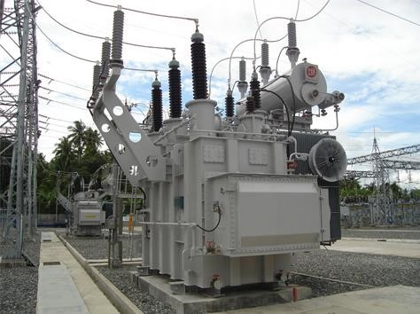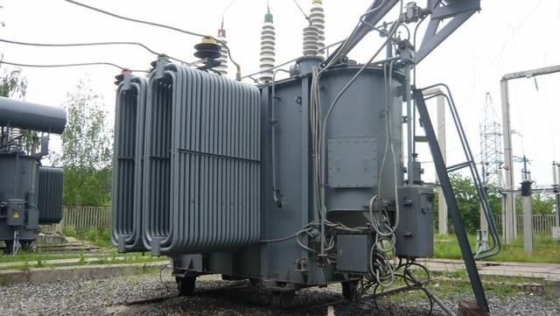

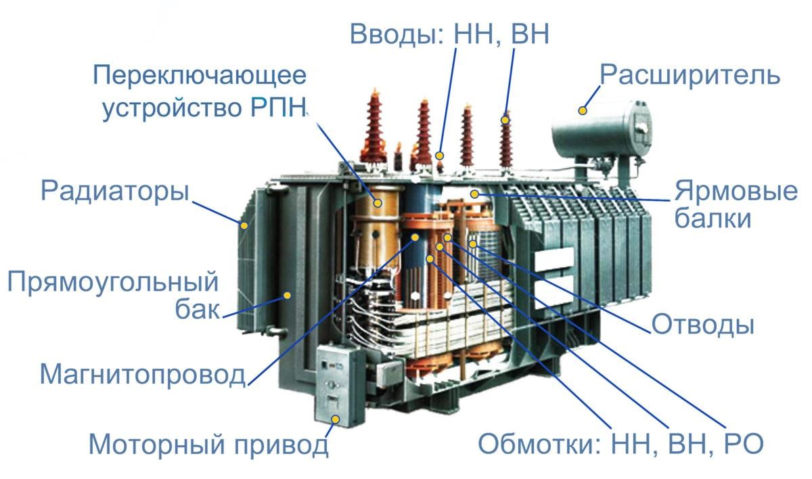

**TEST TOPSHIRIG’I**

|  |  |  |  |  |  |
| --- | --- | --- | --- | --- | --- |
| **№** | **Test topshiriqlari** | **T o’g‘ri javob** | **Muqobil javob** | **Muqobil javob** | **Muqobil javob** |
| 1 | Barcha tipdagi vodorod bilan bevosita sovitiluvchi generatorlar qobig‘ining ichidagi vodorodning tozaligi necha % miqdorida bulishi lozim? | 98 % | 80% | 85% | 78% |
| 2 | Vodorod bilan sovitiluvchi generatorlarda vodorodning bosimi necha paskaldan ko‘p bo‘lmasligi lozim? | 0,6 MPa | 0,8MPa | 1MPa | 1,2MPa |
| 3 | Generatorlarni necha yilda bir marotaba tubdan (kapital) ta’mirlash lozim? | 4-5 yilda | 1-2 yilda | 2-3 yilda | 6-7 yilda |
| 4 | Sinxron generatorlarning aylanish chastotasi qo‘yidagicha topiladi: | 60 *p*  *n*   *f* | 60  *n*   *p*  *f* | *p n*   *f*  60 | *p n*   *f*  60 |
|
| 5 | Vodorod bilan bilvosita sovutuvchi generatorlar qobig‘ida vodorodning ortiqcha bosimi necha 50 kPA va undan ko‘p bo‘lganda vodorod tozaligi necha foizdan kam bo‘lmasligi kerak? | 97 % | 67% | 77% | 87% |
| 6 | ТГВ-200 -2- УЗ generatorning ushbu rusumida 200 nimani anglatadi? | Aktiv quvvatini | To’la quvvatatini | Reaktiv quvvatatini | Kuchlanishini. |
| 7 | Vodorod bilan bevosita sovitiluvchi | 98 % | 80% | 85% | 78% |
|  | generatorlarda vodorodning tozaligi necha % miqdorida bulishi lozim? |  |  |  |  |
| 8 | ТГВ-200 -2- УЗ generatorning ushbu rusumida 2nimani anglatadi? | Juft qutblar sonini | To’la quvvat | Reaktiv quvvat | Kuchlanishi. |
| 9 | TГВ-200 -2- УЗ generatorning ushbu rusumida U harfi nimani anglatadi? | Ishlatilishi muljallang an iqlim  sharoitini bildiradi. | Qayerda ishlab  chiqarilganini bildiradi | Sovitish tizimini anglatadi. | Sovutuvchi moddani bildiradi. |
| 10 | Generatorning nominal kuchlanishi deganda nimani tushunasiz? | Nominal rejimda stator  chulg‘ami -ning liniya  kuchlanis hi. | Nominal  rejimda stator  chulg‘amining faza kuchlanishi. | Nominal rejimda rotor  chulg‘amining liniya kuchlanishi. | Nominal rejimda rotor  chulg‘amining faza  kuchlanishi. |
| 11 | Turbogeneratorlarnin g fazalaridagi toklar nominal tokdan necha foizda miqdorda farqi bilan uzoq muddat ishlashiga ruxssat etiladi? | 10% | 15% | 18% | 20% |
| 12 | Generator chulg‘amlarning qizish temperaturasi  120°C gacha bo‘lganida «B» sinfidagi izolyasiyalarning xizmat qilish muddati necha yilga yaqin bo‘ladi? | 15 | 20 | 25 | 22 |
| 13 | Generator chulg‘amlarning qizish temperaturasi 105°C bo‘lganida | 30 | 40 | 36 | 45 |
|  | «B» sinfidagi izolyasiyalarning xizmat qilish muddati necha yilga yaqin bo‘ladi? |  |  |  |  |
| 14 | 3000 ayl/dak aylanish chastotali turbogeneratorlar rotorining diametri necha metrdan ortmaydi? | 1,1-1,2 m | 1,5-1,6 m | 1,8-1,9 m | 2 m |
| 15 | Rotor  cho‘lg‘amlaridagi  «B» sinfidagi izolyasiya 120°C gacha qiziganda xizmat qilish muddati necha yilga yaqin bo‘ladi? | 15 | 20 | 25 | 22 |
| 16 | Standartga muvofiq quvvati 125 MVA dan 588 MVA gacha bo‘lgan turbogeneratorlar uchun quvvat koeffitsienti necha bo‘lishi kerak? | 0,9 | 0,8 | 0,85 | 0,83 |
| 17 | Standartga muvofiq quvvati 125 MVA dan 360 MVA gacha bo‘lgan gidrogeneratorlar uchun quvvat koeffitsienti necha bo‘lishi kerak? | 0,9 | 0,8 | 0,85 | 0,83 |
| 18 | Standartga muvofiq quvvati 125 MVA gacha bo‘lgan turbogenera-torlar uchun quvvat koeffitsienti necha bo‘lishi kerak? | 0,8 | 0,9 | 0,85 | 0,95 |
| 19 | Tubogeneratorlarning havo bilan oqimli sovitish tizimi necha  MVA gacha bo‘gan turbogeneratorlarda qo‘llaniladi? | 2 MVA | 3 MVA | 4 MVA | 5 MVA |
| 20 | Generatorning nominal kuchlanishi deb nimaga aytiladi? | Nominal rejimda stator  chulg‘ami -ning liniya  kuchlanis hi. | Nominal  rejimda stator  chulg‘amining faza kuchlanishi. | Nominal rejimda rotor  chulg‘amining liniya kuchlanishi. | Nominal rejimda rotor  chulg‘amining faza  kuchlanishi. |
| 21 | Turbogeneratorlarnin g fazalaridagi toklar nominal tokdan necha foizda miqdorda farqi bilan uzoq muddat ishlashiga ruxsat etiladi? | 10% | 15% | 18% | 20% |
| 22 | Turbogeneratorlarnin g stator va rotor chulg‘amlarini suv bilan sovutish mumkinmi? | Mumkin. | Yo‘q, faqat moy bilan sovutish mumkin. | Yo‘q, faqat vodorod bilan sovutish mumkin. | Yo‘q, faqat havo bilan sovutish mumkin. |
| 23 | TГВ-300 -2- УЗ generatorning ushbu rusumida 2 soni nimani anglatadi? | Juft qutblar sonini | To’la quvvat | Reaktiv quvvat | Kuchlanishi. |
| 24 | ТГВ-300 -2- УЗ generatorning ushbu rusumida U nimani anglatadi? | Ishlatilishi muljallang an iqlim  sharoitini bildiradi. | Qayyerda ishlab  chiqarilganini bildiradi | Sovitish tizimini anglatadi. | Sovutuvchi moddani bildiradi. |
| 25 | Sinxron generatorlar parallel ishlashi uchun necha xil sinxronlash usullari mavjud? | 2 xil | 3 xil | 4 xil | 5 xil |
| 26 | Turbogeneratorlarnin g stator va rotor | mumkin | Yo‘q, stator cho‘lg‘amlari | Yo‘q, stator cho‘lg‘amlarin | Yo‘q, stator va rotor |
|  | cho‘lg‘amlarini bir vaqtning o‘zida suv bilan sovitish mumkinmi? |  | ni moy bilan  rotorcho‘lg‘a mlarini suv bilan. | i suv bilan rotor  cho‘lg‘amlarin i moy bilan. | cho‘lg‘amlarini faqat moy  bilan sovitish mumkin.. |
| 27 | Generatorlarning uyg‘otish tizimlari necha xil bo‘ladi? | 2 xil | 3 xil | 4 xil | 5 xil |
| 28 | «Kompaundlash» deganda nimani tushunasiz? | Statorning tokiga  bog‘liq holda  mashinani ng  uyg‘otish tokini  avtomatik rostlashni | Rotorning tokiga bog‘liq holda  mashinaning  uyg‘otish tokini  avtomatik rostlashni | Stator tokini jadallashtirish. | Stator kuchlanishini jadallashtirish. |
| 29 | Uch cho‘lg‘amli transformatorlarning uchala  cho‘lg‘amlaridagi quvvat har xil bo‘lganda uning nominal quvvati sifatida qanday quvvat qabul qilinadi? | Uchala chulg‘am ichidan  eng katta nominal  quvvatga ega  bo‘lgan  chulg‘amn ing  quvvati  transform atorning nominal quvvati  deb qabul qilinadi | Uchala chulg‘amlarni ng  yig‘indisiga  transformator ning nominal quvvati deb qabul qilinadi | O‘rta va past chulg‘amlarnin g yig‘indisiga  transformatorn ing nominal quvvati deb qabul qilinadi | O‘rta va yuqori chulg‘amlarnin g yig‘indisiga  transformatorni ng nominal  quvvati deb qabul qilinadi |
| 30 | Generatorlarni aniq sinxronlash shartlar ko‘rsatilgan variantni tanlang? | Ulanayotg an  generator  va tarmoq  kuchlanis h-lari  effektiv qiy- | Ulanayotgan generator va tarmoq  kuchlanishlari effektiv  qiymatlarining tengligi; generator va | Ulanayotgan generator va tarmoq  kuchlanishlari effektiv  qiymatlarining tengligi; generator va | Generator va tarmoq  kuchlanishlari  chastotalarinin g tengligi;  generator va  tarmoqning bir nomdagi |
|  |  | matlarinin g tengligi; generator  va tarmoq  kuchlanis hlari  chastotala rining  tengligi;  generator va  tarmoqnin g bir  nomdagi  kuchlanis hlari  fazalarinin g mos kelishi. | tarmoq  kuchlanishlari  chastotalarinin g tengligi; | tarmoq  kuchlanishlari  chastotalarinin g tengligi. | kuchlanishlari fazalarining mos kelishi. |
| 31 | Transformatorlarda yong‘in o‘chirish tizimi avtomatikasi necha yilda bir marotaba sinovdan o‘tishi kerak? | 1 yil | 2 yil | 3 yil | 4 yil |
| 32 | Generatorlarni sinxron ishga tushirishni necha usullari mavjud? | 2 xil | 3 xil | 4 xil | 5 xil |
| 33 | Generatorlarning necha xil uyg‘otish tizimlarini bilasiz? | 2 xil | 3 xil | 4 xil | 5 xil |
| 34 | Transformatorlarni havo bilan tabiiy sovitish (quruq) tizimi quvvati necha kVA gacha bo‘lgan transformatorlarda qo‘llaniladi? | 1600kVA | 6400 kVA | 16000 kVA | 32000 kVA |
| 35 | Moy bilan tabiiy sovitish (M) tizimi quvvati necha kVA | 16000kV A | 64000 kVA | 125 000 kVA | 80000 kVA |
|  | gacha bo‘lgan transformatorlarda qo‘llaniladi? |  |  |  |  |
| 36 | Uch cho‘lg‘amli transformatorlarning uchala  cho‘lg‘amlaridagi quvvat har xil bo‘lganda uning nominal quvvati sifatida qanday quvvat qabul qilinadi? | Uchala chulg‘am ichidan  eng katta nominal  quvvatga ega  bo‘lgan  chulg‘amn ing  quvvati  transform atorning nominal quvvati  deb qabul qilinadi | Uchala chulg‘amlarni ng  yig‘indisiga  transformator ning nominal quvvati deb qabul qilinadi | O‘rta va past chulg‘amlarnin g yig‘indisiga  transformatorn ing nominal quvvati deb qabul qilinadi | O‘rta va yuqori chulg‘amlarnin g yig‘indisiga  transformatorni ng nominal  quvvati deb qabul qilinadi |
| 37 | Moyni puflash va moyni havo sovitgichlar orqali majburiy  sirkulyasiyalash yo‘li bilan sovitish (ДЦ) tizimi necha MVA quvvatdan boshlab qo‘llaniladi | 63MVA | 32MVA | 25MVA | 16MVA |
| 38 | Moy-suvli sovutish tizimli  transformatorning moy tizimiga suv tushishining oldini olish uchun moy sovitgichlardagi moy bosimi quvurlarda aylanuvchi suv bosimidan kamida necha MPa ga ortiq bo‘lishi kerak | 0,02 MPa | 0,1 MPa | 0,07 MPa | 0,08 MPa |
| 39 | Moy bilan tabiiy | 16000 | 32000 kVA | 25000 kVA | 64000 kVA |
|  | sovitish (M) tizimi qancha quvvatgacha bo‘lgan  transformatorlarda qo‘llaniladi? | kVA |  |  |  |
| 40 | Moy bilan tabiiy sovitish (M) tizimi quvvati necha kVA gacha bo‘lgan transformatorlarda qo‘llaniladi? | 16000 kVA | 64000 kVA | 125 000 kVA | 80000 kVA |
| 41 | Transformatorlardagi ДЦ sovutish tizimi necha MVA quvvatdan boshlab ishlatiladi. | 63000 kVA | 32000 kVA | 25000 kVA | 16000 kVA |
| 42 | Transformatorlarda yong‘in o‘chirish avtomatikasi necha yilda bir marotaba sinovdan o‘tishi kerak? | 1 yil | 2 yil | 3 yil | 4 yil |
| 43 | TMН-10000/110-67 transformatorning ushbu rusumida 10000 soni nimani anglatadi? | To‘la quvvatini | Reaktiv quvvatini | Magnit uzakka uralgan  cho‘lg‘amlar sonini. | Kuchlanishini. |
| 44 | TMН-10000/110  transformatorning ushbu rusumida 110  soni nimani anglatadi? | Kuchlanis hini | Reaktiv quvvatini | Magnit uzakka uralgan  cho‘lg‘amlar sonini. | To‘la quvvatini |
| 45 | TMН-10000/110-67 transformatorning ushbu rusumida Н xarfi nimani anglatadi? | Kuchlanis hni  yuklama ostida  rostlash  qurilmasig a ega ekanini. | Sovitish tizimi turini anglatadi. | Cho‘lg‘amlar sonini anglatadi. | Pastki cho‘lg‘amlari  parchalanganli gini anglatadi |
| 46 | Transformatorlarning moy-suvli sovutish | 0,02 MPa | 0,1 MPa | 0,07 MPa | 0,08 MPa |
|  | tizimida moyga suv tushishining oldini olish uchun moy sovitgichlardagi moy bosimi quvurlarda aylanuvchi suv bosimidan kamida necha MPa ga ortiq bo‘lishi kerak |  |  |  |  |
| 47 | TДТН ushbu rusum transformatorni nechta cho‘lg‘amligini anglatadi? | 3cho‘lg‘a m | 2 cho‘lg‘am | qo‘yi  cho‘lg‘ami  parchalangan 3 cho‘lg‘amli, | Avtotransform ator kabi  elektrik  bog‘lanishli bir cho’lg’am |
| 48 | С, СГ, СЗ – ushbu belgilanishlar transformatorlarning qanaqa sovutish tizimiga mansubligini bildiradi? | Havoli sovitish tizimi | Moyli sovitish tizimli | Moy-suvli sovitish tizimli | Moyni majburiy aylanish tizimli |
| 49 | OРНС ushbu trasformatorning rusumidagi birinchi O xarfi nimani anglatadi? | Bir fazali ekanini | Sovitish tizimini | Ishlatilish iqlimini | Sovutuvchi moddani bildiradi. |
| 50 | OРНС ushbu trasformatorning rusumidagi ikkichi Р xarfi nimani anglatadi? | Ikkilamch  i  cho‘lg‘am larini  parchalan ganligini | Sovitish tizimini | Ishlatilish iqlimini | YUklamani kuchlanish  ostida rostlash qurilmasi borligini |
| 51 | Yopiq taqsimlovchi qurilmalarda harorat necha 0С dan oshmasligi shart? | 40 0C | 55 0C | 60 0C | 50 0C |
| 52 | С, СГ, СЗ – ushbu belgilanishlar transformatorlarning qanaqa sovutish tizimiga mansubligini bildiradi? | Havoli sovitish tizimi | Moyli sovitish tizimli | Moy-suvli sovitish tizimli | Moyni majburiy aylanish tizimli |
| 53 | Odamlar va ular | Tegilmasa | 0,4 m | 0,1 m | 1 m |
|  | qo‘llaydigan asbob hamda moslamalardan 1 kV kuchlanash ostida bo‘lgan tok o‘tkazuvchi qismgacha yaqinlashish mumkin bo‘lgan eng kichik masofa necha metr bo‘lishi kerak? | kifoya |  |  |  |
| 54 | Transformatorlarning havo bilan sovitish tizimi kursatilgan variantni toping? | С, СГ, СЗ | С, ДЦ | ДЦ, СГ. | Ц, ДЦ. |
| 55 | Odamlar va ular  qo‘llaydigan asbob hamda moslamalardan 0,4 kV kuchlanash ostida bo‘lgan tok o‘tkazuvchi qismgacha yaqinlashish mumkin bo‘lgan eng kichik masofa necha metr bo‘lishi kerak? | Tegilmasa kifoya | 0,4 m | 0,1 m | 1 m |
| 56 | Odamlar va ular  qo‘llaydigan asbob hamda moslamalardan 1 kV kuchlanash ostida bo‘lgan havo elektr uzatish tarmog‘igacha yaqinlashish mumkin bo‘lgan eng kichik masofa necha metr bo‘lishi kerak? | 0,6 m | 0,4 m | 0,1 m | 1 m |
| 57 | Odamlar va ular  qo‘llaydigan asbob hamda  moslamalardan 6 kV | 0,6 m | 0,4 m | 0,1 m | 1 m |
|  | kuchlanash ostida bo‘lgan tok o‘tkazuvchi qismgacha yaqinlashish mumkin bo‘lgan eng kichik masofa necha metr bo‘lishi kerak? |  |  |  |  |
| 58 | Yopiq taqsimlovchi qurilmalarda harorat necha 0C dan oshmasligi shart? | 40 0C | 55 0C | 60 0C | 50 0C |
| 59 | Odamlar va ular  qo‘llaydigan asbob hamda moslamalardan 10 kV kuchlanash ostida bo‘lgan tok o‘tkazuvchi qismgacha yaqinlashish mumkin bo‘lgan eng kichik masofa necha metr bo‘lishi kerak? | 0,6 m | 0,4 m | 0,1 m | 1 m |
| 60 | Odamlar va ular  qo‘llaydigan asbob hamda moslamalardan 20 kV kuchlanash ostida bo‘lgan tok o‘tkazuvchi qismgacha yaqinlashish mumkin bo‘lgan eng kichik masofa necha metr bo‘lishi kerak? | 0,6 m | 0,4 m | 0,1 m | 1 m |
| 61 | Odamlar va ular  qo‘llaydigan asbob hamda moslamalardan 35 kV kuchlanash ostida bo‘lgan tok | 0,6 m | 0,4 m | 0,1 m | 1 m |
|  | o‘tkazuvchi qismgacha yaqinlashish mumkin bo‘lgan eng kichik masofa necha metr bo‘lishi kerak? |  |  |  |  |
| 62 | Odamlar va ular  qo‘llaydigan asbob hamda moslamalardan 110 kV kuchlanash ostida bo‘lgan tok o‘tkazuvchi qismgacha yaqinlashish mumkin bo‘lgan eng kichik masofa necha metr bo‘lishi kerak? | 1 m | 2 m | 0,5 m | 1,5 m |
| 63 | Odamlar va ular  qo‘llaydigan asbob hamda moslamalardan 150 kV kuchlanash ostida bo‘lgan tok o‘tkazuvchi qismgacha yaqinlashish mumkin bo‘lgan eng kichik masofa necha metr bo‘lishi kerak? | 1,5 m | 2 m | 1 m | 2,5 m |
| 64 | Odamlar va ular  qo‘llaydigan asbob hamda moslamalardan 220 kV kuchlanash ostida bo‘lgan tok o‘tkazuvchi qismgacha yaqinlashish mumkin bo‘lgan eng kichik masofa necha metr bo‘lishi kerak? | 2 m | 1 m | 0,5 m | 1,5 m |
| 65 | Odamlar va ular  qo‘llaydigan asbob hamda moslamalardan 330 kV kuchlanash ostida bo‘lgan tok o‘tkazuvchi qismgacha yaqinlashish mumkin bo‘lgan eng kichik masofa necha metr bo‘lishi kerak? | 2,5 m | 1,5 m | 3,5 m | 4 m |
| 66 | Odamlar va ular  qo‘llaydigan asbob hamda moslamalardan 500 kV kuchlanash ostida bo‘lgan tok o‘tkazuvchi qismgacha yaqinlashish mumkin bo‘lgan eng kichik masofa necha metr bo‘lishi kerak? | 3,5 m | 2,5 m | 4,5 m | 5 m |
| 67 | Odamlar va ular  qo‘llaydigan asbob hamda moslamalardan 750 kV kuchlanash ostida bo‘lgan tok o‘tkazuvchi qismgacha yaqinlashish mumkin bo‘lgan eng kichik masofa necha metr bo‘lishi kerak? | 5 m | 6 m | 3 m | 4 m |
| 68 | Odamlar va ular  qo‘llaydigan asbob hamda moslamalardan 1100 kV kuchlanash ostida bo‘lgan tok | 8 m | 6 m | 5 m | 7 m |
|  | o‘tkazuvchi qismgacha yaqinlashish mumkin bo‘lgan eng kichik masofa necha metr bo‘lishi kerak? |  |  |  |  |
| 69 | Yukchangallovchi moslamalar, ishchi yoki transport holatida bo‘lgan yuk ko‘tarish mashina va mexanizmlar bilan 1 kV kuchlanishli tok o‘tkazuvchi qismgacha bo‘lgan eng kam masofa necha metr bo‘lishi lozim? | 1 m | 0,4 m | 0,1 m | 0,6 m |
| 70 | Yukchangallovchi moslamalar, ishchi yoki transport holatida bo‘lgan yuk ko‘tarish mashina va mexanizmlar bilan 35 kV kuchlanishli tok o‘tkazuvchi qismgacha bo‘lgan eng kam masofa necha metr bo‘lishi lozim? | 1 m | 0,4 m | 0,1 m | 0,6 m |
| 71 | Yukchangallovchi moslamalar, ishchi yoki transport holatida bo‘lgan yuk ko‘tarish mashina va mexanizmlar bilan 110 kV kuchlanishli tok o‘tkazuvchi qismgacha bo‘lgan eng kam masofa necha metr bo‘lishi lozim? | 1,5 m | 1 m | 0,5 m | 2 m |
| 72 | Avtomatik qayta ulagich bilan ishlovchi havoli uzgichlarda havo bosimi necha MPa bo‘lishi lozim? | 1,9- 2,1  MPa | 2,9- 3,1  MPa | 3,9- 4,1 MPa | 0,9- 1,1 MPa |
| 73 | Avtomatik qayta ulagich bo‘lmagan havoli uzgichlarda havo bosimi necha  MPa bo‘lishi lozim? | 1,6-2,1  MPa | 3,6- 4,1  MPa | 4,6- 5,1 MPa | 0,6 - 1,1 MPa |
| 74 | Yukchangallovchi moslamalar, ishchi yoki transport holatida bo‘lgan yuk ko‘tarish mashina va mexanizmlar bilan 220 kV kuchlanishli tok o‘tkazuvchi qismgacha bo‘lgan eng kam masofa necha metr bo‘lishi lozim? | 2,5 m | 1,5 m | 3 m | 2 m |
| 75 | Yukchangallovchi moslamalar, ishchi yoki transport holatida bo‘lgan yuk ko‘tarish mashina va mexanizmlar bilan 330 kV kuchlanishli tok o‘tkazuvchi qismgacha bo‘lgan eng kam masofa necha metr bo‘lishi lozim? | 3,5 m | 2 m | 2,5 m | 4 m |
| 76 | Yukchangallovchi moslamalar, ishchi yoki transport holatida bo‘lgan yuk ko‘tarish mashina va mexanizmlar bilan 500 kV kuchlanishli | 4,5 m | 3 m | 3,5 m | 5 m |
|  | tok o‘tkazuvchi qismgacha bo‘lgan eng kam masofa necha metr bo‘lishi lozim? |  |  |  |  |
| 77 | Yukchangallovchi moslamalar, ishchi yoki transport holatida bo‘lgan yuk ko‘tarish mashina va mexanizmlar bilan 750 kV kuchlanishli tok o‘tkazuvchi qismgacha bo‘lgan eng kam masofa necha metr bo‘lishi lozim? | 6 m | 5 m | 4 m | 4,5 m |
| 78 | Yukchangallovchi moslamalar, ishchi yoki transport holatida bo‘lgan yuk ko‘tarish mashina va mexanizmlar bilan 0,4 kV kuchlanishli tok o‘tkazuvchi qismgacha bo‘lgan eng kam masofa necha metr bo‘lishi lozim? | 1 m | 0,4 m | 0,1 m | 0,6 m |
| 79 | Yukchangallovchi moslamalar, ishchi yoki transport holatida bo‘lgan yuk ko‘tarish mashina va mexanizmlar bilan 110 kV kuchlanishli tok o‘tkazuvchi qismgacha bo‘lgan eng kam masofa necha metr bo‘lishi lozim? | 10 m | 8 m | 9 m | 7 m |
| 80 | Odamlar va ular | 1 m | 2 m | 0,5 m | 1,5 m |

qo‘llaydigan asbob

hamda

moslamalardan 110

kV kuchlanash ostida

bo‘lgan tok

o‘

tkazuvchi

q

ismgacha

yaqinlashish mumkin

bo‘lgan eng kichik

masofa necha metr

bo‘lishi kerak?